치공구 설계 기말고사 예상 문제지

2학년 ( )반
학번 성명

1. 지그와 고정구의 차이를 설명하시오.

2. 지그의 3요소를 설명하시오.

3. 위치결정구의 개념을 설명하고 위치결정구의 일반적인 요건을 나열하시오.
( 3가지 이상)

4. 드릴지그에서 '고정형 부시'와 '본체'와의 결합을 위해 어떤 끼워맞춤 공차를 적용해야 하는가?

5. 아래의 도면에서 표면거칠기 기호를 설명하시오.
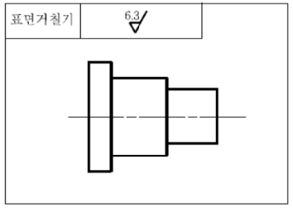

6. 아래 기호에 맞는 기하공차의 종류를 쓰시오.
모양공차
자세공차
위치공차
흔들림공차
7. 아래의 기하공차를 설명하시오.
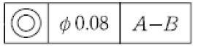

8. 클램프의 개념을 설명하시오.

9. 클램프 기구가 갖추어야 하는 조건을 나열하시오(4가지 이상).

10. 클램프의 종류를 열거하시오.

11. 축의 끼워맞춤공차가 40f6, 구멍의 끼워맞춤 공차가 40H6일때 축과 구멍의 최소, 최대의 크기를 각각 표시하시오.
(f의 위치수 허용차값 : -25, H의 아래치수 허용차값은 0, IT6등급 : 16)

